ЛГТУ-114 |  | Тренажер "Твистер"
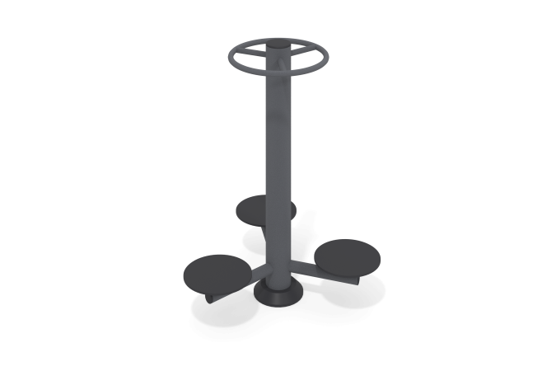

Размеры, мм: | 950x1050x1450 | Вес, кг: | 52
Характеристики материалов
Материалы: металл, порошковая краска, резина, пластик.
Тренажер трехпозиционный для укрепления мышц и суставов рук, спины и поясницы.
Опорные детали рассчитаны на пользователя, максимальное значение массы которого составляет не более 135 кг.
Конструкция изделия сборно-сварная с применением стальных труб диаметром 27 мм - 133 мм.
Центральная стойка выполнена из трубы диаметром 133 мм толщиной стенки 4 мм.
В основании стойки опорный фланец толщиной 8 мм.
Защитный кожух выполнен из пластика.
Накладки на диски выполнены из атмосферостойкой резины.
Все имеющиеся металлические детали покрыты порошковой полиэфирной серой краской.
Весь резьбовой крепеж оцинкованный.
Комплектация: тренажер - 1 компл, крепеж – 1 компл.

